**BỘ GIÁO DỤC ĐÀO TẠO**

**TRƯỜNG ĐẠI HỌC THĂNG LONG**

**---o0o---  
**

**BÀI TẬP LỚN  
 MÔN: Công nghệ phần mềm**

**HỆ THỐNG BÁN ĐỒ ĂN ONLINE**

**GIÁO VIÊN HƯỚNG DẪN SINH VIÊN THỰC HIỆN**

**Vũ Anh Tú A46652 Nguyễn Đức Tú**

**HÀ NỘI – 2024**

**MỤC LỤC**

CHƯƠNG 1. ĐẶT VẤN ĐỀ VÀ ĐỊNH HƯỚNG GIẢI PHÁP 4

1.1. Lời nói đầu 4

1.2. Nhu cầu thực tế 4

1.3. Mục đích chọn đề tài 4

1.4. Nội dung đề tài 4

1.5. Giới hạn của đề tài 5

CHƯƠNG 2. Phân tích chức năng VÀ PHI CHỨC NĂNG 6

2.1. Các tính năng cốt lõi 6

2.1.1. Đăng kí, đăng nhập 6

2.1.2. Giao diện 6

2.1.3. Hiển thị sản phẩm 6

2.1.4. Tìm kiếm và lọc sản phẩm 6

2.1.5. Giỏ hàng 6

2.1.6. Đặt đơn 6

2.2. Các tính năng nâng cao 6

2.2.1. Nhận xét, đánh giá 6

2.2.2. Phân quyền shop 6

2.2.3. Báo cáo thống kê chi tiết 7

2.3. Mức độ ưu tiên 7

2.3.1. Các tính năng ưu tiên cao 7

2.3.2. Các tính năng ưu tiên vừa 7

2.4. Mục tiêu hiệu năng 7

2.5. Bảo mật 7

2.6. Công nghệ sử dụng 8

2.6.1. Frontend (Giao diện người dùng): 8

2.6.2. Backend (Xử lý và lưu trữ dữ liệu): 8

2.6.3. Cơ sở dữ liệu (Database): 8

2.6.4. Thanh toán trực tuyến: 8

CHƯƠNG 3. Lập biểu đồ 9

3.1. Biểu đồ Use Case 9

3.2. Đặc tả Use Case 10

3.2.1. Đặc tả use case đăng ký 10

3.2.2. Đặc tả use case đăng nhập 11

3.2.3. Đặc tả use case đăng xuất 12

3.2.4. Đặc tả use case mua hàng 14

3.2.5. Đặc tả use case tìm kiếm sản phẩm 15

3.2.6. Đặc tả use case giỏ hàng 17

3.2.7. Đặc tả use case thông tin cá nhân 19

3.2.8. Đặc tả use case quản lý nhân viên 22

3.2.9. Đặc tả use case thống kê 23

3.2.10. Đặc tả use case quản lý đơn hàng 25

3.2.11. Đặc tả use case quản lý sản phẩm 26

3.3. Thiết kế ERD diagram 27

3.3.1. Xác định thực thể và thuộc tính 27

3.3.2. Xác định các mối quan hệ 31

3.3.3. Lược đồ quan hệ 32

CHƯƠNG 4. Thiết kế giao diện 33

4.1. Giao diện trang chủ 33

4.2. Giao diện đăng ký 33

4.3. Giao diện đăng nhập 34

4.4. Giao diện quản lý sản phẩm 34

4.5. Giao diện quản lý đơn hàng 35

4.6. Giao diện quản lý danh mục 35

4.7. Giao diện chỉnh sửa thông tin 36

4.8. Giao diện giỏ hàng 37

4.9. Giao diện thanh toán 37

# ĐẶT VẤN ĐỀ VÀ ĐỊNH HƯỚNG GIẢI PHÁP

## Lời nói đầu

Trong thời đại công nghệ 4.0, việc ứng dụng công nghệ thông tin vào đời sống hàng ngày đã trở thành một xu hướng tất yếu. Đặc biệt, trong lĩnh vực ẩm thực, các nền tảng đặt đồ ăn trực tuyến đã và đang trở thành công cụ hỗ trợ đắc lực cho người tiêu dùng và nhà hàng. Việc xây dựng một website đặt đồ ăn trực tuyến không chỉ giúp tiết kiệm thời gian mà còn mang lại sự tiện lợi tối đa cho người dùng. Đề tài này hướng tới việc nghiên cứu và xây dựng một nền tảng trực tuyến hỗ trợ người dùng đặt đồ ăn nhanh chóng và hiệu quả, đồng thời mang lại lợi ích cho các đối tác nhà hàng.

## Nhu cầu thực tế

Cùng với sự phát triển nhanh chóng của lối sống hiện đại, nhu cầu về dịch vụ giao đồ ăn tận nơi đã tăng trưởng vượt bậc. Người tiêu dùng ngày càng có xu hướng ưu tiên các giải pháp tiện lợi và nhanh chóng. Ngoài ra, sau đại dịch COVID-19, thói quen đặt đồ ăn trực tuyến càng trở nên phổ biến hơn. Các nhà hàng, quán ăn cũng cần các kênh trực tuyến để tiếp cận khách hàng, tối ưu hóa doanh thu và quảng bá thương hiệu. Do đó, việc xây dựng một website đặt đồ ăn trực tuyến là một nhu cầu thực tế và cấp thiết.

## Mục đích chọn đề tài

* **Phục vụ nhu cầu người dùng:** Cung cấp một nền tảng tiện lợi, dễ sử dụng, giúp khách hàng có thể tìm kiếm, đặt món và thanh toán một cách nhanh chóng.
* **Hỗ trợ nhà hàng:** Giúp các nhà hàng dễ dàng quản lý đơn hàng, tiếp cận khách hàng mới và mở rộng thị trường.
* **Tích hợp công nghệ:** Ứng dụng các công nghệ mới như AI và phân tích dữ liệu để gợi ý món ăn phù hợp, tối ưu trải nghiệm người dùng.
* **Phát triển kỹ năng:** Tạo cơ hội nghiên cứu và thực hành trong lĩnh vực thiết kế và lập trình website, đặc biệt là các nền tảng thương mại điện tử.

## Nội dung đề tài

* **Nghiên cứu cơ sở lý thuyết:** Tìm hiểu về các nền tảng đặt đồ ăn trực tuyến hiện tại, phân tích ưu nhược điểm và học hỏi kinh nghiệm.
* **Phân tích yêu cầu:** Xác định các chức năng cần thiết của hệ thống như tìm kiếm món ăn, đặt hàng, thanh toán, theo dõi đơn hàng, quản lý thực đơn.
* **Thiết kế và phát triển:** Xây dựng giao diện người dùng, lập trình các chức năng chính, và tích hợp các công nghệ hỗ trợ.
* **Kiểm thử và triển khai:** Kiểm tra tính năng của website, sửa lỗi và tối ưu trước khi đưa vào sử dụng thực tế.
* **Đánh giá và cải tiến:** Thu thập phản hồi từ người dùng để nâng cấp và hoàn thiện hệ thống.

## Giới hạn của đề tài

* **Phạm vi đối tượng:** Website chỉ tập trung vào một khu vực địa lý cụ thể (ví dụ: thành phố hoặc tỉnh) trong giai đoạn đầu triển khai.
* **Tính năng:** Đề tài chủ yếu tập trung vào các tính năng cơ bản như đặt món, thanh toán trực tuyến, và quản lý đơn hàng. Các tính năng nâng cao như tích hợp AI hoặc chatbot có thể được xem xét sau.
* **Hạn chế về nguồn lực:** Do thời gian và nguồn lực hạn chế, dự án sẽ chỉ xây dựng một phiên bản MVP (Minimum Viable Product) để thử nghiệm trước khi phát triển toàn diện.

# Phân tích chức năng VÀ PHI CHỨC NĂNG

## Các tính năng cốt lõi

### Đăng kí, đăng nhập

Để có thể đặt đồ ăn online, khách hàng cần đăng kí tài khoản và đăng nhập vào hệ thống.

### Giao diện

Giao diện cần được đảm bảo sự sắp xếp logic của các phần trang web, từ menu chính đến các mục chi tiết các món, giúp người dùng tìm kiếm thông tin các sản phẩm.

### Hiển thị sản phẩm

Gồm hình ảnh, tên món ăn, trạng thái (còn/hết) , được thực hiện một cách rõ ràng để khách hàng đưa ra quyết định.

### Tìm kiếm và lọc sản phẩm

Có thể tìm kiếm các món ăn được phân loại theo nhóm (vd: cơm, bún phở, bánh,…), giúp người dùng dễ dàng tìm kiếm món ăn mình mong muốn.

### Giỏ hàng

Cho phép người dùng thêm, bớt số lượng sản phẩm và hiển thị giá trị đơn hàng giúp họ theo dõi chi tiêu của mình.

### Đặt đơn

Cho phép người dùng lựa chọn phương thức thanh toán (tiền mặt, internet banking,...). Khách hàng điền các thông tin như số điện thoại và vị trí nhận hàng và không thể hủy đơn hàng sau khi nhấn vào đặt đơn.

## Các tính năng nâng cao

### Nhận xét, đánh giá

Chức năng này cho phép người dùng đưa ra đánh giá và nhận xét về sản phẩm sau khi mua sắm. Điều này không chỉ giúp cộng đồng người tiêu dùng đưa ra quyết định mua sắm thông tin, mà còn tạo ra sự minh bạch và độ tin cậy trong quá trình mua sắm trực tuyến.

### Phân quyền shop

Phân quyền shop giúp quản trị viên kiểm soát quyền truy cập của khách hàng trên trang web, đảm bảo tính bảo mật và quản lý hiệu quả (Vd: chỉ Admin có quyền thêm, xóa và cập nhật trạng thái các món ăn)

### Báo cáo thống kê chi tiết

Hệ thống báo cáo cung cấp thông tin chi tiết về hiệu suất kinh doanh như doanh số bán hàng, lợi nhuận, và xu hướng mua sắm. Các báo cáo này giúp quản trị viên đưa ra quyết định chiến lược, theo dõi hiệu suất, và định hình chiến lược kinh doanh tương lai.

## Mức độ ưu tiên

### Các tính năng ưu tiên cao

* Giao diện
* Hiển thị sản phẩm
* Giỏ hàng
* Thanh toán
* Phân quyền shop
* Đăng kí, đăng nhập

### Các tính năng ưu tiên vừa

* Tìm kiếm và lọc sản phẩm
* Nhận xét, đánh giá
* Báo cáo thống kê

## Mục tiêu hiệu năng

* Nhanh chóng, đáp ứng dưới 3 giây cho mọi thao tác chính.
* Hỗ trợ 40 - 50 người dùng online đồng thời, phù hợp với quy mô nhà hàng khu vực.

## Bảo mật

* Sử dụng giao thức HTTPS với chứng chỉ SSL/TLS giúp bảo vệ thông tin người dùng, tăng cường bảo mật và độ tin cậy.
* Đối với thanh toán online, đảm bảo tích hợp các cổng thanh toán uy tín.

## Công nghệ sử dụng

### Frontend (Giao diện người dùng):

* **Ngôn ngữ lập trình:**
* HTML, CSS, JavaScript (cơ bản để xây dựng giao diện người dùng).
* **Frameworks & Libraries:**
* React.js**:** Tạo giao diện động, nhanh, dễ bảo trì.
* **Công cụ UI/UX:**
* Bootstrap, Tailwind CSS: Để thiết kế giao diện dễ dàng hơn.

### Backend (Xử lý và lưu trữ dữ liệu):

* **Ngôn ngữ lập trình:**
* Node.js**:** Xử lý nhanh và hiệu quả, phù hợp với ứng dụng thời gian thực.
* **Frameworks:**
* Express.js (Node.js), FastAPI (Python) giúp đơn giản hóa phát triển API.
* Resend: kết nối email

### Cơ sở dữ liệu (Database):

* Postman: Test các chức năng
* **Phi quan hệ (NoSQL):**
* MongoDB: Thích hợp cho dữ liệu không có cấu trúc, lưu trữ linh hoạt.

### Thanh toán trực tuyến:

* **Tích hợp cổng thanh toán:**QR code

# Lập biểu đồ

## Biểu đồ Use Case

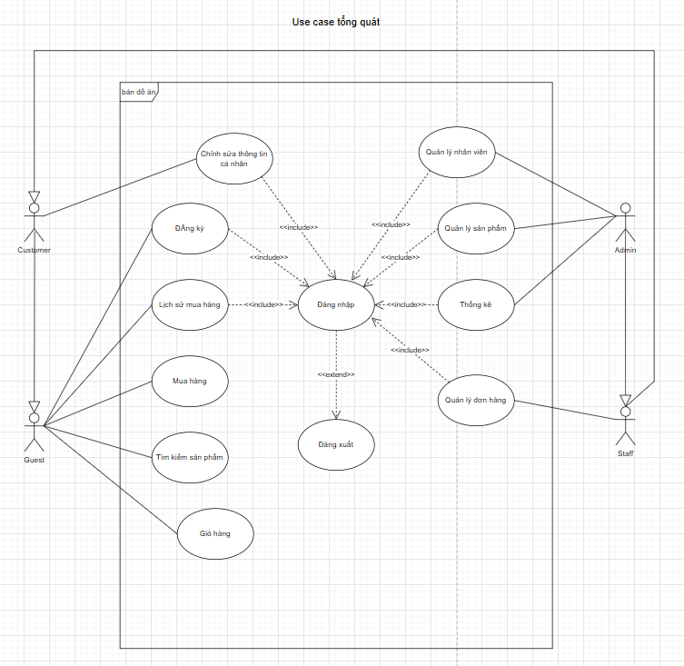

## Đặc tả Use Case

### Đặc tả use case đăng ký

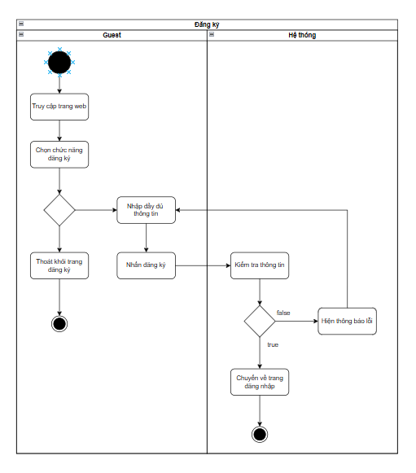

|  |  |  |  |
| --- | --- | --- | --- |
| **Mã UC** | UC-A1 | **Tên UseCase** | Đăng nhập |
| **Độ ưu tiên** | Trung bình | **Tác nhân** | Người dùng |
| **Mô tả** | Cho phép Người dùng đăng ký vào hệ thống | | |
| **Luồng chạy** | 1. Người dùng truy cập trang web 2. Người dùng chọn đăng ký 3. Nhập đầy đủ thông tin 4. Hệ thống kiểm tra tính chính xác của tài khoản 5. Nếu tài khoản hợp lệ, hệ thống sẽ chuyển về màn hình đăng nhập 6. Nếu tài khoản không hợp lệ, hệ thống gửi thông báo lỗi 7. Người dùng sau khi đăng ký có thể truy cập vào trang web | | |
| **Lưu ý** |  | | |

### Đặc tả use case đăng nhập

|  |  |  |  |
| --- | --- | --- | --- |
| **Mã UC** | UC-A1 | **Tên UseCase** | Đăng nhập |
| **Độ ưu tiên** | Trung bình | **Tác nhân** | Người dùng |
| **Mô tả** | Cho phép Người dùng đăng nhập vào hệ thống bằng tài khoản và mật khẩu của họ | | |
| **Luồng chạy** | 1. Người dùng dùng tài khoản và mật khẩu vào hệ thống 2. Hệ thống kiểm tra tính chính xác của tài khoản 3. Nếu tài khoản và mật khẩu chính xác, hệ thống cho phép người dùng đăng nhập 4. Nếu tài khoản và mật khẩu không chính xác, hệ thống không cho phép đăng nhập 5. Người dùng sau khi đăng nhập có thể sử dụng các chức năng được cấp quyền | | |
| **Lưu ý** |  | | |

### Đặc tả use case đăng xuất

|  |  |  |  |
| --- | --- | --- | --- |
| **Mã UC** | UC-A2 | **Tên UseCase** | Đăng xuất |
| **Độ ưu tiên** | Thấp | **Tác nhân** | Người dùng |
| **Mô tả** | Cho phép người dùng đăng xuất khỏi hệ thống. | | |
| **Luồng chính** | 1. Người dùng chọn chức năng đăng xuất. 2. Hệ thống đóng phiên làm việc của người dùng. 3. Người dùng được chuyển hướng về trang đăng nhập. | | |
| **Luồng thay thế** | Không có | | |

### Đặc tả use case mua hàng

|  |  |  |  |
| --- | --- | --- | --- |
| **Mã UC** |  | **Tên Use Case** | Đặt hàng |
|  |  | **Tác nhân** | Khách hàng đã có tài khoản |
| **Mô tả** | Cho phép khách hàng đặt mua sản phẩm trên website. | | |
| **Luồng chính** | 1. Khách hàng chọn sản phẩm cần mua. 2. Khách hàng xem lại giỏ hàng, chỉnh sửa số lượng nếu cần. 3. Khách hàng chọn phương thức thanh toán. 4. Khách hàng nhập thông tin giao hàng (tên, địa chỉ, số điện thoại). 5. Hệ thống kiểm tra thông tin đơn hàng và xử lý thanh toán. 6. Người dùng nhấn “Đặt hàng”. 7. Hệ thống tạo đơn hàng và thông báo đặt hàng thành công. | | |
| **Luồng thay thế** | Nếu thanh toán online không thành công:   1. Hệ thống hiển thị thông báo lỗi thanh toán. 2. Khách hàng quay lại bước 3 để chọn lại phương thức thanh toán.   Sản phẩm trong giỏ không đủ tồn kho:   1. Nếu có sản phẩm trong giỏ hàng đã hết hoặc thiếu số lượng khi khách hàng đặt hàng, hệ thống sẽ thông báo lỗi và yêu cầu điều chỉnh lại giỏ hàng trước khi đặt hàng.   Không đủ thông tin giao hàng:   1. Nếu khách hàng chưa điền đủ thông tin giao hàng, hệ thống sẽ nhắc nhở và yêu cầu khách hàng nhập thông tin trước khi tiếp tục. | | |

### Đặc tả use case tìm kiếm sản phẩm

|  |  |  |  |
| --- | --- | --- | --- |
| Mã UC | UCUser-2 | Tên Use Case | Tìm kiếm sản phẩm |
|  |  | Tác nhân | User |
| Mô tả | Người dùng tìm kiếm sản phẩm trong hệ thống dựa trên từ khóa | | |
| **Luồng** chính | 1. Người dùng nhấp vào ô tìm kiếm. 2. Người dùng nhập từ khóa liên quan đến sản phẩm muốn tìm và nhấn nút tìm kiếm. 3. Hệ thống tìm các sản phẩm có liên quan đến từ khóa 4. Hệ thống trả về danh sách các sản phẩm phù hợp, bao gồm tên sản phẩm, hình ảnh, giá cả, và mô tả ngắn. 5. Người dùng xem danh sách kết quả tìm kiếm. | | |
| Luồng thay thế |  | | |

### Đặc tả use case giỏ hàng

|  |  |  |  |
| --- | --- | --- | --- |
| **Mã UC** |  | **Tên Use Case** | Đặt hàng |
|  |  | **Tác nhân** | Khách hàng đã có tài khoản |
| **Mô tả** | Cho phép khách hàng đặt mua sản phẩm trên website. | | |
| **Luồng chính** | 1. Khách hàng chọn sản phẩm cần mua. 2. Khách hàng xem lại giỏ hàng, chỉnh sửa số lượng nếu cần. 3. Khách hàng chọn phương thức thanh toán. 4. Khách hàng nhập thông tin giao hàng (tên, địa chỉ, số điện thoại). 5. Hệ thống kiểm tra thông tin đơn hàng và xử lý thanh toán. 6. Người dùng nhấn “Đặt hàng”. 7. Hệ thống tạo đơn hàng và thông báo đặt hàng thành công. | | |
| **Luồng thay thế** | Nếu thanh toán online không thành công:   1. Hệ thống hiển thị thông báo lỗi thanh toán. 2. Khách hàng quay lại bước 3 để chọn lại phương thức thanh toán.   Sản phẩm trong giỏ không đủ tồn kho:   1. Nếu có sản phẩm trong giỏ hàng đã hết hoặc thiếu số lượng khi khách hàng đặt hàng, hệ thống sẽ thông báo lỗi và yêu cầu điều chỉnh lại giỏ hàng trước khi đặt hàng.   Không đủ thông tin giao hàng:   1. Nếu khách hàng chưa điền đủ thông tin giao hàng, hệ thống sẽ nhắc nhở và yêu cầu khách hàng nhập thông tin trước khi tiếp tục. | | |

### Đặc tả use case thông tin cá nhân

|  |  |  |  |
| --- | --- | --- | --- |
| **Mã UC** |  | **Tên Use Case** | Quản lý thông tin cá nhân |
|  |  | **Tác nhân** | Khách hàng đã có tài khoản |
| **Mô tả** | Cho phép khách hàng xem và cập nhật thông tin cá nhân của họ trong hệ thống. | | |
| **Luồng chính** | 1. Khách hàng ấn vào “Hồ sơ cá nhân” 2. Hệ thống hiển thị menu quản lý thông tin cá nhân 3. Khách hàng chọn một trong các chức năng:  * Xem thông tin cá nhân: Hệ thống hiển thị các thông tin: họ tên, email, số điện thoại, địa chỉ, ngày sinh, và các thông tin khác. * Cập nhật thông tin cá nhân: * Khách hàng chọn thông tin cần cập nhật. * Khách hàng nhập thông tin mới. * Hệ thống kiểm tra tính hợp lệ của thông tin: * Nếu hợp lệ, hệ thống lưu thông tin mới. * Nếu không hợp lệ, hệ thống thông báo lỗi. | | |
| **Luồng thay thế** | 1.Thông tin không hợp lệ khi cập nhật:   * Số điện thoại không đúng định dạng:   + Hệ thống hiển thị thông báo "Số điện thoại không hợp lệ"   + Khách hàng nhập lại số điện thoại * Email không đúng định dạng:   + Hệ thống hiển thị thông báo "Email không hợp lệ"   + Khách hàng nhập lại email * Ngày sinh không hợp lệ:   + Hệ thống hiển thị thông báo "Ngày sinh không hợp lệ"   + Khách hàng nhập lại ngày sinh   2. Lỗi hệ thống:   * Không thể kết nối database:   + Hệ thống hiển thị thông báo "Không thể cập nhật thông tin, vui lòng thử lại sau"   + Quay lại màn hình hồ sơ cá nhân   3.Hủy cập nhật:   * Khách hàng chọn hủy khi đang cập nhật:   + Hệ thống hủy các thay đổi   + Quay lại màn hình xem thông tin cá nhân   4.Trường thông tin bắt buộc bị bỏ trống:   * Khi khách hàng bỏ trống các trường bắt buộc:   + Hệ thống hiển thị thông báo "Vui lòng điền đầy đủ thông tin bắt buộc"   + Đánh dấu các trường bắt buộc chưa điền   + Khách hàng điền bổ sung thông tin   5.Dữ liệu nhập vào vượt quá độ dài cho phép:   * Khi khách hàng nhập thông tin quá dài:   + Hệ thống hiển thị thông báo về giới hạn độ dài   + Khách hàng điều chỉnh lại thông tin | | |

### Đặc tả use case quản lý nhân viên

|  |  |  |  |
| --- | --- | --- | --- |
| **Mã UC** | UC-AD1 | **Tên UseCase** | Quản lý nhân viên |
| **Độ ưu tiên** | Trung bình | **Tác nhân** | Admin |
| **Mô tả** | Cho phép Admin có các chức năng để quản lý nhân viên như xem, thêm, cập nhập, thay đổi trạng thái nhân viên và tính lương | | |
| **Luồng chạy** | 1. Admin truy cập hệ thống 2. Admin chọn chức năng quản lý nhân viên 3. Hệ thống hiển thị danh sách nhân viên 4. Admin có thể xem, thêm, cập nhập, thay đổi trạng thái nhân viên 5. Admin có thể tính lương cho nhân viên | | |
| **Lưu ý** |  | | |

### Đặc tả use case thống kê

|  |  |  |  |
| --- | --- | --- | --- |
| **Mã UC** | UC-6 | **Tên Use Case** | Thống kê |
| **Độ ưu tiên** | Trung bình | **Tác nhân** | Admin |
| **Mô tả** | Cho phép người dùng đăng nhập vào hệ thống bằng tài khoản và mật khẩu của họ. | | |
| **Luồng chạy** | 1. Người quản lý đăng nhập vào hệ thống. 2. Người quản lý truy cập trang thống kê. 3. Người quản lý chọn khoảng ngày để thống kê doanh thu, doanh số, sản phẩm,... | | |
| **Lưu ý** | Dữ liệu thống kê được cập nhật thường xuyên và chính xác. | | |

### Đặc tả use case quản lý đơn hàng

|  |  |  |  |
| --- | --- | --- | --- |
| **Mã UC** | UC-NV3 | **Tên UseCase** | Quản lý đơn hàng |
|  |  | **Tác nhân** | Nhân viên |
| **Mô tả** | Cho phép nhân viên xem quản lý đơn hàng. | | |
| **Luồng chạy** | 1. Nhân viên đăng nhập vào hệ thống 2. Nhân viên truy cập vào trang quản lý đơn hàng 3. Nhân viên xem danh sách các đơn hàng 4. Nhân viên tìm kiếm, xem xét và kiểm tra trạng thái các đơn hàng 5. Nhân viên cập nhật trạng thái đơn hàng 6. Hệ thống gửi thông báo tiến độ đơn hàng cho khách hàng | | |
| **Lưu ý** |  | | |

### Đặc tả use case quản lý sản phẩm

|  |  |  |  |
| --- | --- | --- | --- |
| **Mã UC** | UC-AD1 | **Tên UseCase** | Quản lý nhân viên |
| **Độ ưu tiên** | Trung bình | **Tác nhân** | Admin |
| **Mô tả** | Cho phép Admin có các chức năng để quản lý sản phẩm như xem, xóa, thêm, cập nhập, thay đổi thông tin, trạng thái sản phẩm | | |
| **Luồng chạy** | 1.Admin truy cập hệ thống  2.Admin chọn chức năng quản lý sản phẩm  3.Hệ thống hiển thị danh sách sản phẩm  4.Admin có thể xem, xóa , thêm, cập nhập, thay đổi thông tin, trạng thái sản phẩm | | |
| **Lưu ý** |  | | |

## Thiết kế ERD diagram

### Xác định thực thể và thuộc tính

Customer

* Lưu trữ thông tin của khách hàng
* Thuộc tính:
* customer_id (PK)
* name
* password
* email
* address
* gender
* phone
* bỉrthday

Notification

* Thông báo của khách hàng
* Thuộc tính:
* notification_id (PK)
* content
* label
* Datecreate
* update
* total

Customer Notification

Thuộc tính:

+ customer_notification_id(PK)

* customer_id (FK)

+ notification_id(FK)

Product

* Lưu trữ thông tin món ăn hoặc sản phẩm được bán.
* Thuộc tính:
* product_id (PK)
* name
* description
* price
* rate
* image

Product favorite

* Lưu trữ thông tin món ăn hoặc sản phẩm được yêu thích.
* Thuộc tính:
* Product_favorite_id (PK)
* Favorite_id(FK)
* Customer_id(FK)
* description
* update

Category

* Phân loại các món ăn (vd: cơm, bún, phở, đồ uống)
* Thuộc tính:
* category_id (PK)
* name
* icon
* datecreate
* update

Category detail

* Chi tiết phân loại các món ăn
* Thuộc tính:
* Category_detail_id (PK)
* Category_id(FK)
* Procduct_id(FK)
* quanity
* description

Order

* Quản lý các đơn hàng được tạo bởi khách hàng.
* Thuộc tính:
* order_id (PK)
* customer_id
* total
* status

Order_detail

* Chi tiết các món ăn trong mỗi đơn hàng.
* Thuộc tính:
* order_detail_id (PK)
* order_id (FK)
* product_id (FK)
* quantity
* total_price
* datecreate
* update

Bill

* Để lưu trữ thông tin hóa đơn (tiền mặt, thẻ tín dụng, chuyển khoản).
* Thuộc tính:
* bill_id (PK)
* order_id (FK)
* customer_id(FK)
* CardNumber
* PaymentType

Cart

* Để lưu trữ các sản phẩm
* Thuộc tính:
* Cart_id (PK)
* customer_id(FK)
* Datecreate

+ update

+ total

Cartdetail

* Chi tiết sản phẩm bên trong giỏ hàng
* Thuộc tính:
* Cartdetail_id (PK)
* Cart_id (FK)
* product_id(FK)
* quanity

### Xác định các mối quan hệ

Customer – Order

* Loại quan hệ: 1:N
* Một khách hàng có thể đặt 1or nhiều đơn

Customer – Bill

* Loại quan hệ: 1:N
* Một khách hàng có thể có 1 or nhiều hóa đơn

Customer – Customer Notification

* Loại quan hệ: 1:N
* Một khách hàng có thể có 1 or nhiều thông báo

Customer – Product favorite

* Loại quan hệ: 1:N
* Một khách hàng có thể yêu thích 1 or nhiều sản phẩm

Customer – Cart

* Loại quan hệ: 1:1
* Một khách hàng chỉ có một giỏ hàng

Order – Order_detail

* Loại quan hệ: 1:N
* Một đơn hàng có thể có 1or nhiều đơn đơn hàng chi tiết

Order - Bill

* Loại quan hệ: 1:N
* Một order có thể có 1 or nhiều hóa đơn

Product – Product favorite

* Loại quan hệ: 1:N
* Một sản phẩm có thể có một hoặc nhiều yêu thích

Product – Order detail

* Loại quan hệ: 1:N
* Một sản phẩm có thể có trong 1 or nhiều đơn hàng chi tiết

Product – category

* Loại quan hệ: 1:N
* Một sản phẩm có thể có trong 1 or nhiều món chi tiết

Product – Cartdetail

* Loại quan hệ: 1:N
* Một sản phẩm có thể có trong 1 or nhiều giỏ hàng chi tiết

### Lược đồ quan hệ

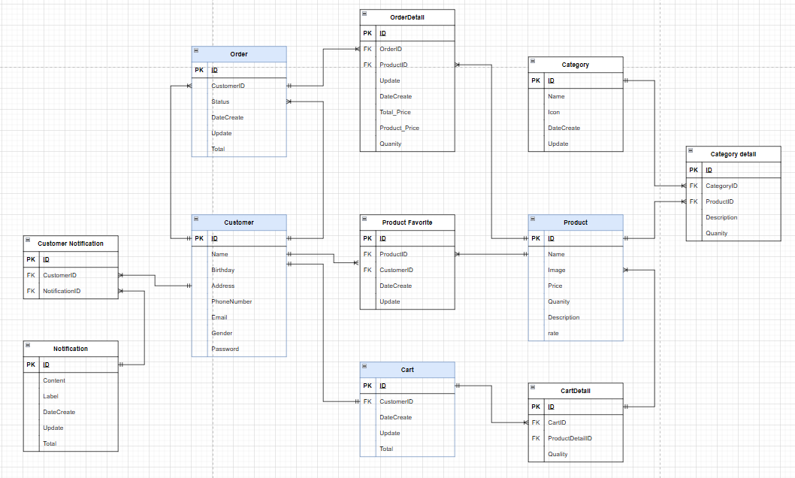

# Thiết kế giao diện

## Giao diện trang chủ

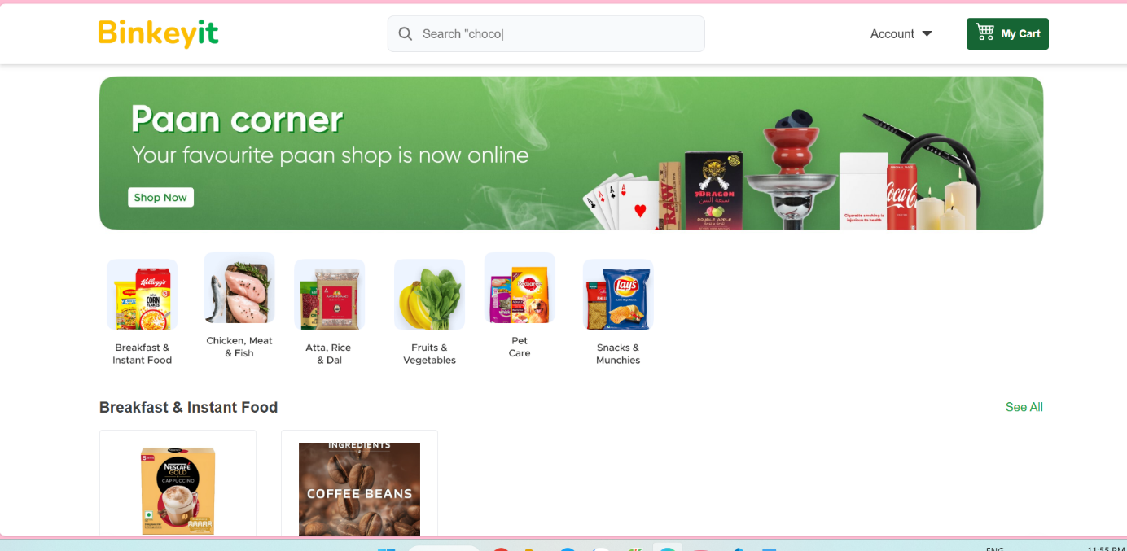

Hình 5.1 Giao diện trang chủ

## Giao diện đăng ký

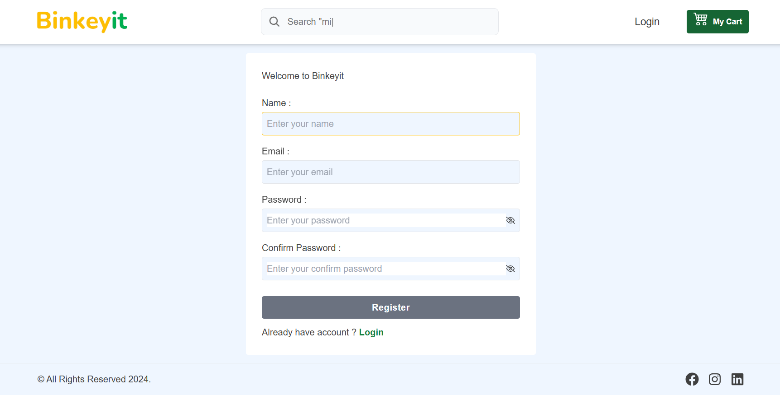

Hình 5.2 Giao diện đăng ký

## Giao diện đăng nhập

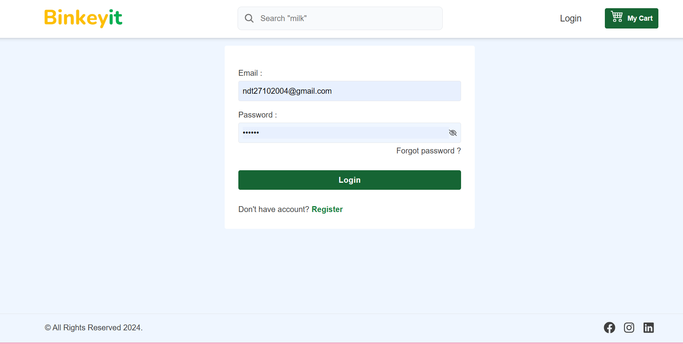

Hình 5.3 Giao diện đăng nhập

## Giao diện quản lý sản phẩm

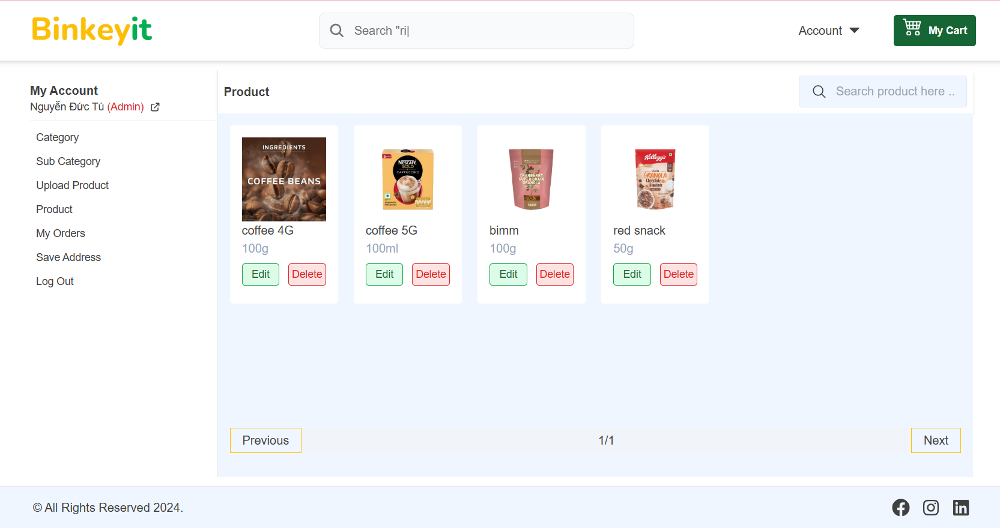

Hình 5.4 Giao diện quản lý sản phẩm

## Giao diện quản lý đơn hàng

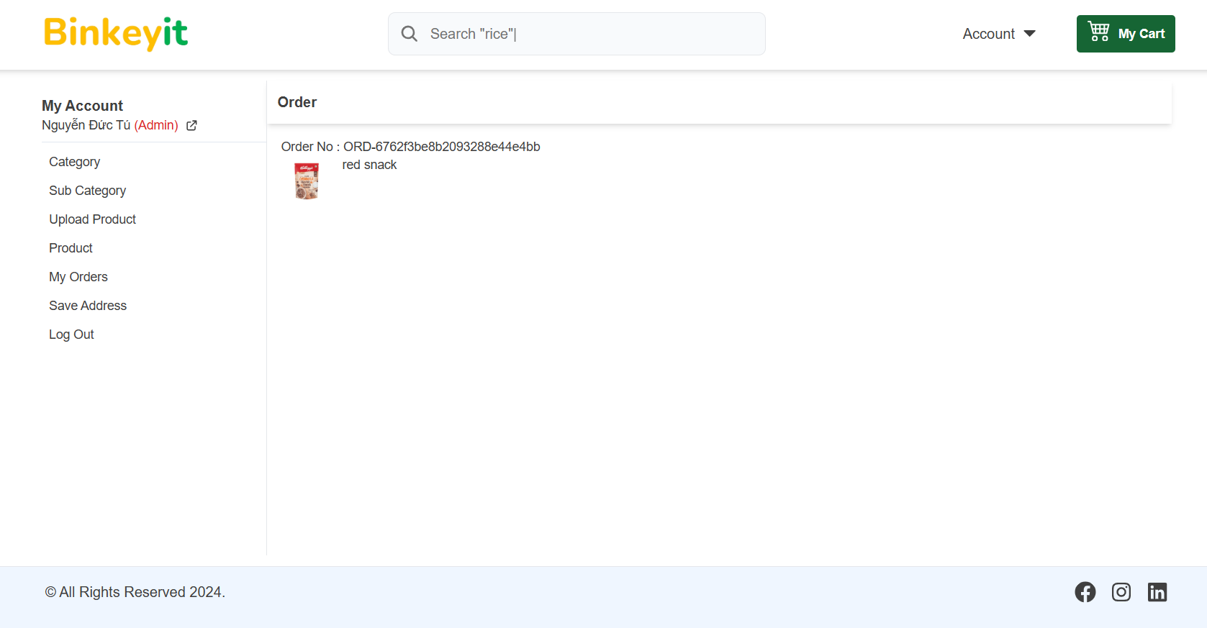

Hình 5.5 Giao diện quản lý đơn hàng

## Giao diện quản lý danh mục

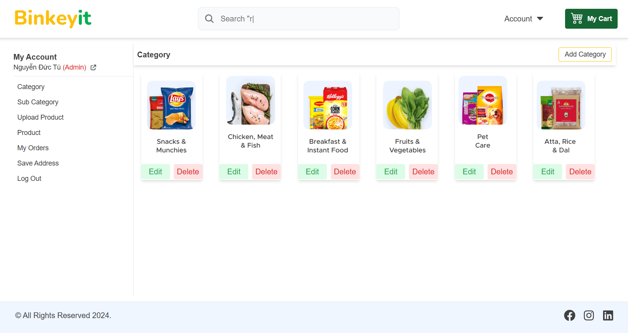

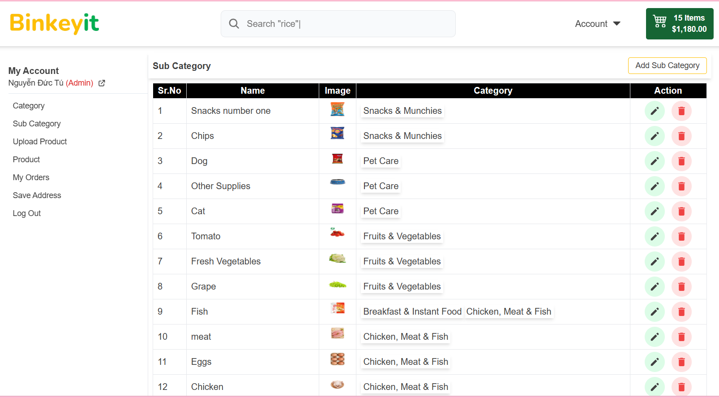

Hình 5.6 Giao diện quản lý danh mục

## Giao diện chỉnh sửa thông tin

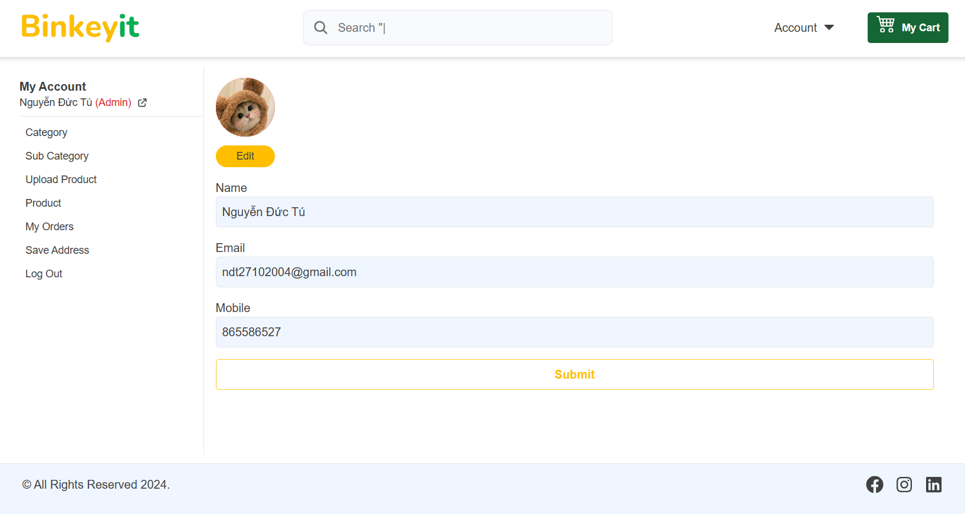

Hình 5.7 Giao diện chỉnh sửa thông tin

## Giao diện giỏ hàng

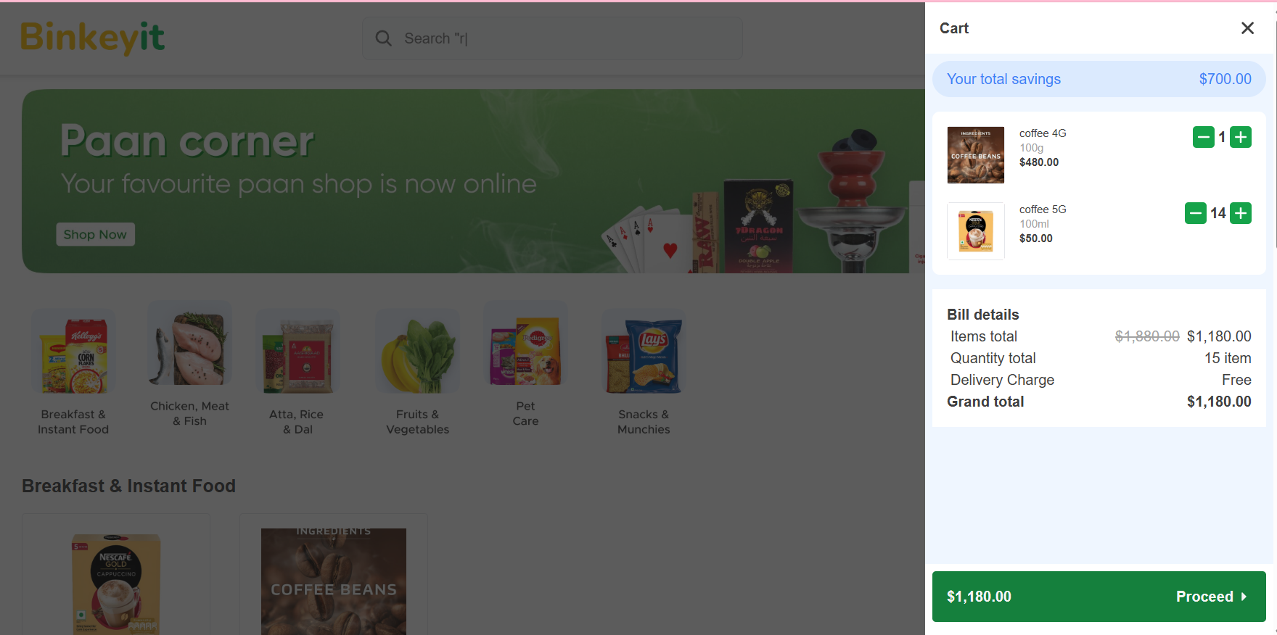

## Giao diện thanh toán

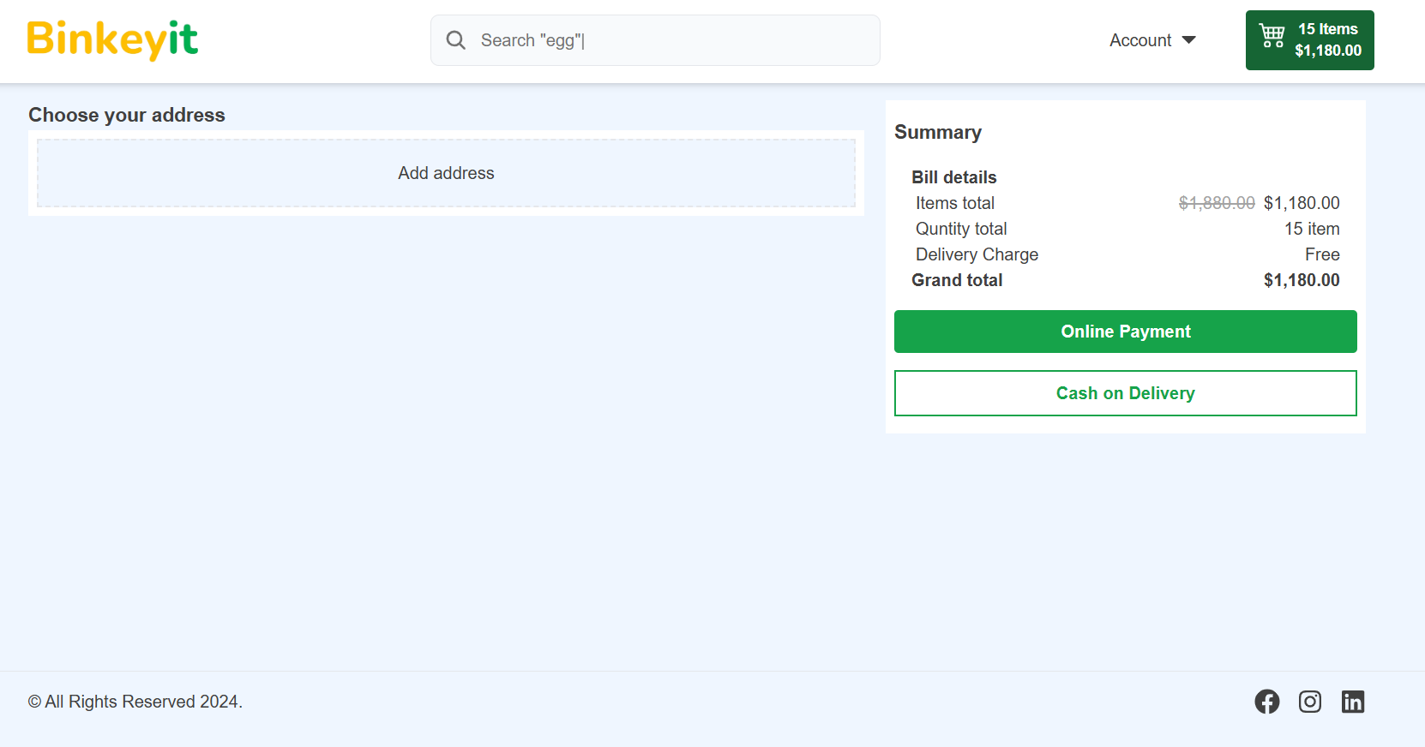

Hình 5.10. Giao diện thanh toán